Detekce „Ionizujícího“ záření:
Geiger – Müllerův intenzimetr

12.4.2008 Luboš Helcl 4EA

Zadání:
Sestavte libovolnou metodou indikátor, který bude detekovat přtomnost/intenzitu ionizujícího záření.
Detekujte gama záření…

Dictionary:
Jádro
nukleon – jaderná částice (proton nebo neutron)
Proton- kladně nabitá částice soustředěná do jádra atomu, majíce velkou hustotu, tedy i velkou hmotnost na malý objem.
Neutron-jaderná částice bez náboje, která v sobě situuje podíl hmotnosti celého atomu, protony a neutrony jsou k sobě přitahovány jadernou silou.
nuklid – častý název pro atomy, které mají v jádře stejný počet protonů (protonové číslo) nebo stejný počet nukleonů (nukleonové číslo)

radionuklid – radioaktivní nuklid

Elektronový obal- slupka…
Excitovaný stav - nastává, když zde na vnější podnět, přejde elektron z nižší (energeticky nižší-blíže k jádru) energetické vrstvy na vyšší; v důsledku vniknutí cizí částice do atomu; pak zase spadne zpět (přejde na nižší energetickou vrstvu), nebo se uvolní po překonání vazební energie, kterou částice předala „nárazem“.
fluorescence – vysílání elektromagnetického záření (výdej i příjem atomu), či vlnění z elektronového obalu atomu při přechodu z excitovaného do nižšího stavu, po tomto ději vzniká kladný nebo záporný iont.

Elektron- záporně nabitá částice, jenž se pohybuje na energetických hladinách atomu; čím je blíže jádru, tím větší energie je potřeba k jejímu vytržení (>vazební energie), je držen elektromagnetickou silou (F=B*q*E[N]; kdy q-el. Náboj, E-intenzita el. pole, B-mag. Indukce); oproti jádru je potřeba k ionizaci atomu jenom zlomek energie potřebný k vytržení elektronu.
Elektromagnetické vlnění- je příčně kolmé vlnění magnetického a elektrického pole, čímž se vyznačuje duálním charakterem, jelikož se chová jako vlna i jako částice.
Foton-pokud bereme elektromagnetické vlnění-záření podle chování částic, tak jej vyjadřujeme pomocí kvant-fotonů, které se vyznačují neustálým pohybem(v=c=3*10⁸m/s) a tedy jen setrvačnou hmotností, v klidovém stavu neexistují-nemají žádnou klidovou hmotnost.
Pokud elektromagnetické záření uvažujeme z hlediska vlny, tak nám jej charakterizují veličiny: rychlost světla ve vakuu c=3*10⁻⁸m/s; λ - vlnovou délkou a f-frekvencí
λ=v*f=c*f[nm]
-u záření gama se pohybujeme v řádech, kdy je vlnová délka lambda λ<10⁻¹⁰m
Vlnový (spíše se k němu přihlíží-více se uplatní) charakter elektromagnetického záření charakterizuje rychlost šíření, tedy fázová rychlost, která je ve vakuu rovna rychlosti světla ve vakuu, vlnová délka a frekvence.
Zatímco pokud elektromagnetické záření=elektromagnetické vlnění přirovnáváme k vlně, tak je to proto, že částice-vlny(např. UV světlo s λ<=400nm ) pohybující se „pomalu“(oproti kvantům gama pohybujícím se „c“) mají malou energii. Myslím, že dobrým a představitelným příkladem jsou radiové vlny, nebo vlny světla, které vidíme nebo nevidíme.

Vše dokazuje vztah pro energii: E=m*c² [eV]
c=3*10⁻⁸m/s
E=[eV] elektronvolty se používají, kvůli tomu, že hmotnost atomu k dosažení enrgie 1J by musela být nepředstavitelně veliká-nebyl by to už ;pouze atom.

Vznik ionizujícího záření:
izotopy – varianty prvku, které se liší nukleonovým číslem-počtem neutronů v jádře

radioaktivní záření – pro záření-vlnění, či spontánní uvolňování elektronů (tzv. emise), které vychází nejen z jádra prvkům po interakci s ionizujícím činitelem(ani zde neplatí, že děj neproběhne bez vnějšího podnětu), jenž může být různého typu (částice nebo vysokoenergetické elektromagnetické záření-vlnění), kdy vše ale stojí na ionizaci atomů.

Známe „ ionizující“ záření minimálně v trojí podobě, z nichž každé má své mutace:
- α(alfa)-záření:
Toto záření by mělo být tvořeno kladně nabitými částicemi (tedy protony) a částicemi bez náboje (neutrony), vždy dva a dva. α-částice vznikají při radioaktivním rozpadu těžkých jader=α-částice se ztrácí (zaniká) z jádra 2 protony (kladné). Nebo také pokud se setká se svou antičásticí, se kterou vzájemně vyruší jak z hlediska energie i veškeré své hmotnosti (klidové)-tento děj se obvykle označuje jako „anihilace“.
Představují tedy kladný náboj s nějakou energií, s níž je pak spojený dolet této částice, oproti gama má malou kinetickou energii a tak už při prostupu vzduchem ztrácí veškerou svou energii vlivem nárazů výdejům své energie; naráží kvůli své větší vlnové délce-má malou počáteční rychlost, kinetickou energii, která průchodem prostředím klesá.

- β(beta)-záření:

Je tvořeno elektrony a pozitrony (pozitron= - elektronu, jsou až na polaritu náboje stejné, energetické hodnoty i klidové hmotnosti), vznikajíce z jednotlivých nukleonů (protonů nebo neutronů v jádře atomu). Obě takto vzniklé, nabité částice ionizují hmotu, kterou prostupují. Mají však špatnou prostupnost a tak se často v atomech rozptylují a jenom „slabě“ ionizují.

- γ(gama)-záření:

Toto zářením se vyznačuje rozdílně oproti předchozím v tom, že je silně ionizující a ještě s kratší vlnovou délkou λ=10⁻¹²m (hodně velká f), kdy už dosahuje „rychlostí přibližně c“, čímž představuje vůči své hmotnosti (vlastně hybnosti, protože v klidu nemá hmotnost žádnou-foton) obrovskou energii.

Proto by mělo platit: E=h*f[Ev]

kde h je Planckova konstanta h= 4,14*10⁻¹⁵ eV*s
a f je frekvence fotonu.

V hmotném prostředí může γ-záření vyvolat tři druhy procesů.

Gama záření se podepisuje při „průchodu“ hmotou těmito způsoby:

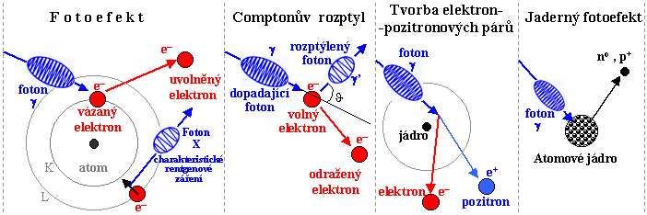

1)Fotoeltrický jev

K fotoelektrickému jevu dochází nižších energetických hladinách( na orbitách) atomu, které jsou energeticky nejméně drženy jádrem a vazební energie dosahuje nejnižší hodnot v obalu. Dopadající foton je absorbován elektronem z nejen energeticky nejvyšší, nebo následující slupky atomového obalu, který pak opouští atom už však s energií E_{e} = E_{g} - E_{v}. Energie fotonu (h*ν) se spotřebuje vytržení atomu z obalu. Proto elektron opouští atom s energií fotonu ochuzenou o vynaloženou práci na vytržení z obalu. Jedná se o méně energetické přeměny.

2)Comptonův rozptyl

Comptonův rozptyl nastává "srazí-li" gama částice s elektronem buďto volným, nebo jen slabě vázaným (energie fotonu musí být podstatně větší než vazbová energie elektronu v atomu), předá mu jen část své energie, pružně se "odrazí" od tohoto elektronu a bude pokračovat ve svém pohybu ve změněném směru a s nižší energií.
.Elektron se touto "srážkou" urychlí na příslušnou kinetickou energii Eg - Eg ' a bude ionizovat podobně jako záření beta. Comptonův rozptyl se může několikrát opakovat, až foton buď opustí látku, nebo ztratí tolik energie, že zaniká fotoefektem na některé z elektronových hladin atomů. Mělo by platit, že se zvyšující se hustotou záření, které prostupuje látkou, čímž nastává větší pravděpodobnost vzniku právě popsaného jevu. Jedná se o středně elektrické jevy.

3)Tvorba elektron-pozitronových párů

Klidová hmotnost m₀ vychází ze vztahu E=mc² energie E₀ = m₀*c2, která bývá označována jako klidová energie.

Pokud do látky vletí foton záření gama o dostatečně vysoké energii ( >2E₀= 1,022MeV - součet klidové energie elektronu a pozitronu, které jsou stejné až na znaménko, které zde nehraje roli), pak při svém průletu kolem atomového jádra se může foton gama přeměnit na dvojici částic elektron+pozitron, kdy nám tedy vznikne gama s nižší energií spolu s e- + e+(antičástice elektronu). Z této dvojice zůstává (po ionizačním „zabrzdění“ stejným mechanismem jako b-) v látce jako trvalá částice jen elektron. Pozitron po nárazech s některými z dalších elektronů zanikne (ztratí nárazy energii=E_{k} a zastaví se, nebo se srazí se svou antičásticí), za vzniku dvou fotonů záření gama o energii 511keV.Vznik elektron-pozitronových párů se nejvíce uplatňuje při vysokých energiích záření gama a u látek s vysokým protonovým číslem.

4)Jaderný fotoefekt (foto-jaderná reakce)

Jaderný fotoefekt se uplatňuje z hlediska energií v místech až nad 2,5MeV…!

Řešení:

K našemu řešení problému (k zadání) jsme zvolili pro stavbu proporcionálního detektoru ( intezi-metru) za použití Geiger – Müllerovy trubice. Tyto přístroje měří obecně jenom počet přeměn v nějakém časovém intervalu.
Geiger – Müllerova trubice je uzavřená komora s katodou a anodou v níž je plyn, jehož částice se ionizují průletem fotonů gama a trubice přejde do stavu, kdy už není nevodivá, ale právě díky připojenému vysokému napětí, (které oněm nábojům dodá potřebnou energii) se tyto ionty začnou pohybovat v obvodu podle jejich polarizace. Nastává zde děj přirovnatelný k řetězové reakci, kdy z jednoho, kvantem „vyraženého“(primárního) elektronu, vznikne řetězově až 10¹⁰ sekundárních a pro nás se stávají měřitelnými na velkém odporu 4M7, na němž se mění takřka skokem úbytky napětí způsobené právě ionizací plynné náplně trubice.
Doba trvání tohoto skoku <100ms . Je tedy třeba, aby impulzy/ionizace byla co nejdříve zastavena, aby detektor byl znovu schopen co nejdříve měřit (dead-time). A to se po zaregistrování pulzu se musejí elektrony vrátit do klidového stavu (pomocí par Bromu), abychom mohli děj průletu fotonu co nejdříve registrovat-trubice svou excitací a následným „vytržením“ např. elektronů a tím zionizování (polarizované) trubice.

Blokové schéma zařízení:
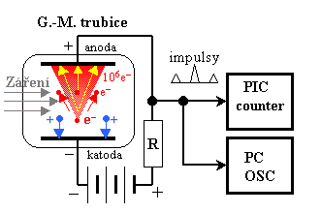

Sktečné schéma zapojení:

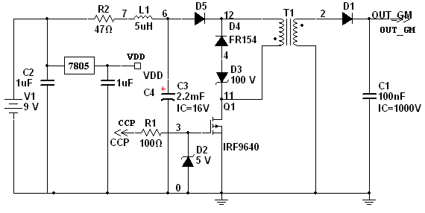

Popis jednotlivých částí schématu:
Základem vůbec detekce samotné bylo získat vysoké stejnosměrné napětí pro správnou funkčnost G-M trubice.
Tvoří jej tedy jednočinný propustný měnič (flyback converter), který je řízen z jednočipového počítače PIC 16F876A, který budí přes odpor N-MOS tranzistor (IRF640), který spíná na frekvenci okolo 110kHz(11,11kHz), kdy změnou střídy T_{A} měníme výstupní napětí celého měniče.
Tyto změny jsou způsobeny spínáním primárního vinutí transformátoru se vzduchovou mezerou do země, kdy při každém rozepnutí cívky nastává přechodový děj, když se cívka dostane do stavu, kdy má takřka nekonečnou impedanci a snaží se udržet směr proudu, kdy už není v tuto chvíli spotřebičem ale zdrojem. V této chvíli nezbývá nic jiného, než aby se na vstupní straně transformátoru objevila napěťová špička. Tato špička nám udává, pomocí oříznutí zenerovou diodou s U_{ZD}=100V (mohla by být i s vyšším U_{ZD}, jelikož N-FET tranzistor by měl vydržet až 200V mezi DS viz. příloha) velikost vstupního napětí transformátoru.
Toto napětí by mělo představovat vstup U_{IN} do transformátoru, Výstupní napětí U_{OUT} je přes poměr závitů p=16 „zvýšeno“ na hodnoty (0-cca600V) na k výstupu paralelně připojeném voltmetru s R_{v}(kolem 10MΩ), což se však nedá porovnávat s „nekonečně velkým odporem“ G-M trubice
Na výstupu je jedna, rychlá a 2kV schopná usměrnit, dioda a paralelně k výstupním svorkám je připojen kondenzátor (100nF/1000V), který je schopen dodávat do zátěže proud při oněch měřených „peaks“ způsobených z-ionizováním trubice které způsobují proudové pulzy v řádech desítek µA.(přibližně 90µA)

Zapojení výstupního děliče s GM trubicí:

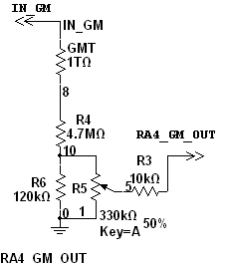

Pro naše účely bylo použito ještě výstupního děliče, čímž jsme si dopomohli k peak-level na nižší hodnoty, které už jsme schopni zpracovávat PIC či SC-osciloskopem.

Stand-alone DC/DC converter+CTC5:
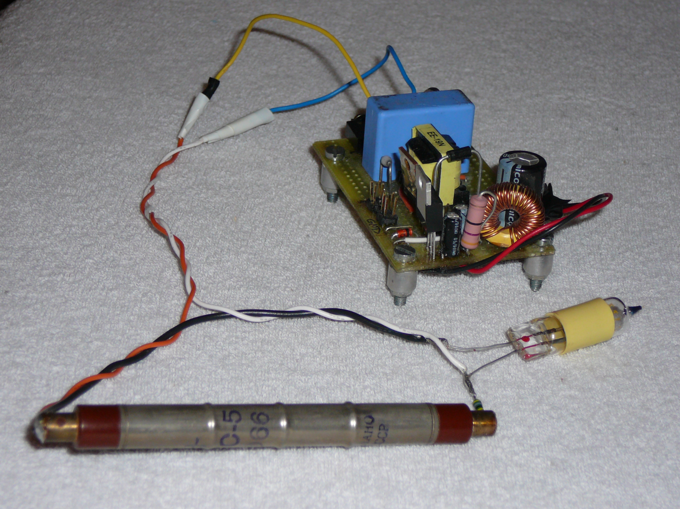

Takto vypadají „peaks“ na PC SC-osciloskopu:
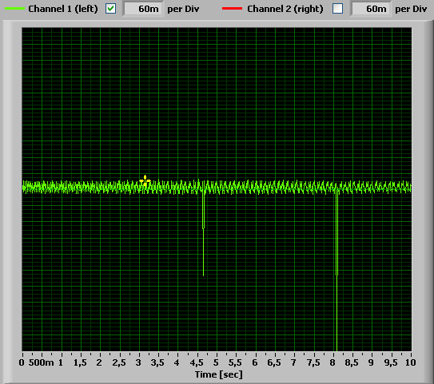
… takové normální pozadí na ose x – čas zde celé stínítko=10s
na ose y – amplituda 1div=60mV(záleží na gain-mic)
Ukázka hodnot ukazující úroveň ionizujícího záření pro přirozené pozadí.

Zde je poměrně pěkně vidět, že se jedná o jevy, kdy se každý vyznačuje jinou polaritou, kdy na PC osciloskopu se objevují obě polarity, přičemž trubice je polarizovaná a ionizující záření se objevuje v podobě, oproti úrovni šumu, velkých krátkých špiček.(zde trigger právě jednu zachytil je to spíše jenom demonstrativní ukázka, že se opravdu něco děje)

Základní rušivý vliv při detekci ionizujícího záření:
Mrtvá doba (dead-time)
Po dobu trvání výboje je v trubici G-M detektor necitlivý k dalším dopadajícím kvantům. Doba od registrace jednoho impulsu, po kterou detektor není schopen registrovat další impulsy, kdy běžně u těchto proporcionálních intenzi-metrů okolo 100ms.

PIC16F876A:
Pomocí tohoto jednočipového počítače jsme schopní tyto rychlé změny úrovní zachytit a následně dopočítat jednotlivé intenzity přeměn a vizualizovat, přes seriovou linku RS232.
Takto vypadají výpisy na terminálu RS232:
04.20.2006 14:12:05.069 --> sum of peaks per 1s:
04.20.2006 14:12:05.089 --> 0
04.20.2006 14:12:07.602 --> sum of peaks per 1s:
04.20.2006 14:12:07.612 --> 6
04.20.2006 14:12:10.116 --> sum of peaks per 1s:
04.20.2006 14:12:10.136 --> 3

V PIC využíváme, CCP modul, u něhož PWM při f=110kHz u něhož se mění akorát střída; (pulse ratio)=pr
set_pr =265+1
max_pr=1024
pr=(1024-266/1024)=0,74%
dále je pak využit čítač (timer0) pro počítání impulzů s rozlišením 1µs;
na samotném konci dostáváme výpis hodnoty které nabyl timer0.

Program:
#include "C:\RS\gmc\main.h"
/*#define PIP1 output_high(PIN_A2)
#define PIP2 output_low(PIN_A3)*/

void main()
{

unsigned int8 poc; //mozny pocet pulzu 0-255
int b;

b=0;

setup_adc_ports(NO_ANALOGS);
setup_adc(ADC_OFF);
setup_psp(PSP_DISABLED);
setup_spi(SPI_SS_DISABLED);
setup_timer_0(RTCC_EXT_L_TO_H|RTCC_DIV_1); //counter
setup_timer_1(T1_EXTERNAL|T1_DIV_BY_8);
setup_timer_2(T2_DIV_BY_1,1023,1);
setup_ccp1(CCP_PWM);
setup_ccp2(CCP_PWM);
set_pwm1_duty(265); //pwm je pevne nastavena
set_pwm2_duty(265);
setup_comparator(NC_NC_NC_NC);
setup_vref(FALSE);

while(TRUE)
{
for(b=0;b<3;b++)
{
poc=get_timer0();

if (poc!=poc)
{
poc++;

/* !PIP1;
!PIP2;
delay_us(500);
PIP1;
PIP2; */
}
delay_ms(500);
}

printf("\n\r"); //tento blok vypisuje na terminalu RS232
printf("sum of peaks per 1s:\n\r");
printf("%u",poc);
set_timer0(0);
}
}***
*** program stále se mění(vysvětlení některých zakomentovaných částí/*…*/)

Závěr a zhodnocení:
Při občasném měření intenzity gama záření jsme docházely stále k sobě si velmi blízkým hodnotám, přibližně 20 zachycených pulzů/60s. Tento detektor je tedy použitelný jenom na zjištění intenzity, která díky „dead-time“-u < než 100/s. Případná vylepšení do budoucna by připadala v úvahu, když by se podařilo opatřit vhodné prostředky ke stavbě například polovodičového detektoru, který by měl vykazovat celkově lepší vlastnosti, co se týče měření, kde by se ale mohl projevovat problém například s přílišnou závislostí chování na teplotě…
Možnost využití měniče, jako zdroj (měkký) poměrně vysokého-měnitelného napětí (za pomoci A/D převodníku z PIC)

Použitá literatura:

http://en.wikipedia.org/wiki
http://sensors.lbl.gov/sn_semi.html
http://astronuklfyzika.cz/index.htm
http://www.mlab.cz/
http://www.nucsafe.com/Technology/radiation_basics.htm
http://www.hps.org/publicinformation/ate/q534.html
http://engphys.mcmaster.ca/undergraduate/outlines/3d03/3d3_lab1_gamma_intro.pdf
http://www.datasheetcatalog.com

příloha (viz. násl stránky):

